Eötvös Loránd Tudományegyetem

Informatikai Kar

Catan társasjáték

Szakdolgozat

*Készítette: Konzulens:*

Fodor Kristóf XXX

RFXQHM, titulus,

Programtervező informatikus BSc –B szakirány tanszék



Budapest

2023

Tartalomjegyzék

1. Bevezetés 3

2. Felhasználói dokumentáció 4

2.1. A játékfelület áttekintése 4

2.2. A játék futtatásához szükséges gépigény, programok 4

2.3. A játék kezelőfelülete 4

2.3.1. Regisztráció és bejelentkezés 4

2.3.2. Váróterem 5

2.3.3. Játék kezdete 8

2.3.4. Egy játékos köre 9

2.3.5. Fejlesztéskártyák 11

2.3.6. Rabló 12

2.3.7. Kereskedés 13

2.3.8. Játék vége 14

3. Fejlesztői dokumentáció 16

3.1. Felhasznált technológiák a fejlesztéshez 16

3.1.1. IntelliJ IDEA 16

3.1.2. Kotlin 16

3.1.3. Ktor 16

3.1.4. Kotest 16

3.1.5. Gson 16

3.1.6. Hibernate 16

3.1.7. TornadoFX 17

3.1.8. Gradle 17

3.2. Áttekintés, programok felépítése rövid leírása 17

3.2.1. Kliens 17

3.2.2. Szerver 17

3.2.3. SDK (Software Development Kit) 17

3.3. SDK 17

3.3.1. Map osztály 17

3.3.2. Map generálása 18

3.3.3. Tile osztály 19

1.1.1 Osztályok diagramjia 21

3.4. Kliens 21

3.4.1. Kliens -> Szerver kommunikáció 22

3.5. Szerver 24

4. Befejezés 25

# Bevezetés

A mai világban nagyon sokan szeretnek társasjátékozni a gyerekek és a felnőttek körében is. A 2019-ben kitörő COVID-járvány miatt a szociális kapcsolatok megszűntek, mindenki távolságot tartott, bezárkózott otthonába. Ezért sajnos a baráti társaságok, nem egy háztartásban élő rokonok közötti társasjátékos alkalmak száma a pandémia idején gyakorlatilag nullára csökkent. Ebben az időszakban terjedtek el a különböző online felületek, ahol minden biztonságosan a saját otthonából játszhatott különböző társasjátékokkal. Ha a játék során valamilyen platformon videóhívásban vannak a résztvevők, akkor az elég jól meg tudja közelíteni a személyes találkozókat.

A szakdolgozatom témájának a Catan társasjátékot választottam. Ez a játék volt az, amely rabul ejtett, bevezetett a modern társasjátékok világába. A Catan társasjátékot Klaus Teuber tervezte, és 1995-ben adta ki először Németországban a Kosmos cég[1]. A világ számos nyelvére lefordították, ezáltal nagyon sok ember által kedvelt játékká vált. Ez bizonyítja az is, hogy több díjat is nyert a játék. Ezek közül a legkiemelkedőbbet rögtön a kiadás évében nyerte el, a társasjáték világ egyik legrangosabb díját, a Spiel des Jahres díjat[2].

A Catan egy olyan stratégiai játék, amely során egy hatszöglapkákból álló lakatlan szigetet próbálnak a játékosok belakni településekkel, városokkal, utakkal oly módon, hogy lehetőleg minél kedvezőbben férjenek hozzá az építkezéshez szükséges nyersanyagokhoz, ezáltal minél több győzelmi pontot szerezzenek.

A szakdolgozatnak nem témája a társasjáték pontos szabályainak ismertetése. Az 5. kiadás hivatalos szabálykönyve[3] alapján készült a program.

TODO Ide szépen le kell írni tömören milyen formában valósítottad meg a programot.

A következőkben először a fejlesztői majd a felhasználói dokumentációt szeretném bemutatni.

# Felhasználói dokumentáció

## A játékfelület áttekintése

A program több játékos számára biztosít lehetőséget a Catan társasjáték játszárára. A program felhasználói felületén a feliratok angol nyelvűek.

A program kezdőoldalán tudnak a játékosok regisztrálni vagy bejelentkezni. A bejelentkezett felhasználók az alábbi lehetőségek válnak elérhetővé:

* asztal készítése,
* rendelkezésre álló asztalok kilistázása,
* elérhető asztalokhoz való csatlakozása,
* kilépés egy olyan asztaltól, amihez a felhasználó csatlakozott, de mégsem kíván részt venni a játékban.

Amint egy asztal adminisztrátora elindítja a játékot, az asztal eltűnik a rendelkezésre álló játékok listájából, és a csatlakozott felhasználók számára elindul a játék.

## A játék futtatásához szükséges gépigény, programok

TODO

## A játék kezelőfelülete

### Regisztráció és bejelentkezés

.. ábra Regisztráció és bejelentkezés

A Register gomb megnyomásával a játékosok új felhasználói fiókot tudnak létrehozni. Sikeres regisztráció után azonnal átnavigál a program a bejelentkező felületre.

A Login gombra kattintva a felhasználók a már létező fiókjukba tudnak bejelentkezni. Mindkét felületen a felhasználónév és a jelszó megadása kötelező. TODO Van bármi megkötés a jelszó formájára? Ha valami hiányzik, legyen egy visszajelző üzenet, hogy minden mező kitöltése kötelező. A register felületen pedig, hogy már létező felhasználó.

### Váróterem

Ezen a felületen lehet létrehozni asztalokat, azokhoz csatlakozni, azokból kilépni.

.. ábra Váróterem

A Refresh gombbal megfrissíthető az elérhető asztalok felülete. Minden nyitott asztalnál látszik, hogy ki az asztal adminisztrátora (korona jelenik meg a neve előtt), illetve az is, hogy mely játékosok csatlakoztak már az asztalhoz. Az alábbi képen az első asztal adminisztrátora Peter, és Sara már csatlakozott a játékhoz. Mary is készített egy játékot, de az ő asztalához még senki sem lépett be.

.. ábra Elérhető asztal

A Catan alapjátéka 3-4 játékosra szól. Ha már csatlakozott 4 játékos egy asztalhoz, többet már nem engedélyez a játék felülete. TODOLegyen egy visszajelzés valahogy, hogy tele van! Az asztal adminisztrátora nem tudja elindítani a játékot, amíg nem csatlakozik hozzá legalább két játékospartner.

Ha egy játékos csatlakozott egy asztalhoz, látja, hogy rajta kívül kik vannak jelen ennél a játéknál. Amennyiben nem szeretne ebben a játékban részt venni, a Leave gombra kattintva el tudja hagyni az asztalt.

.. ábra Egy játékos csatlakozott Peter asztalához

Az asztal készítője (adminisztrátora) a Start gomb megnyomásával tudja elindítani a játékot.

.. ábra Az asztal adminisztrátorának felülete

### Játék kezdete

Miután az asztal tulajdonosa elindítja a játékot, minden felhasználó ablakában megjelenik a játékos tábla. A tábla mezőinek elrendezése a játékszabályban ajánlott módon történik. A kezdőjátékos az asztal adminisztrátora, utána csatlakozási sorrendben következnek a játékosok.

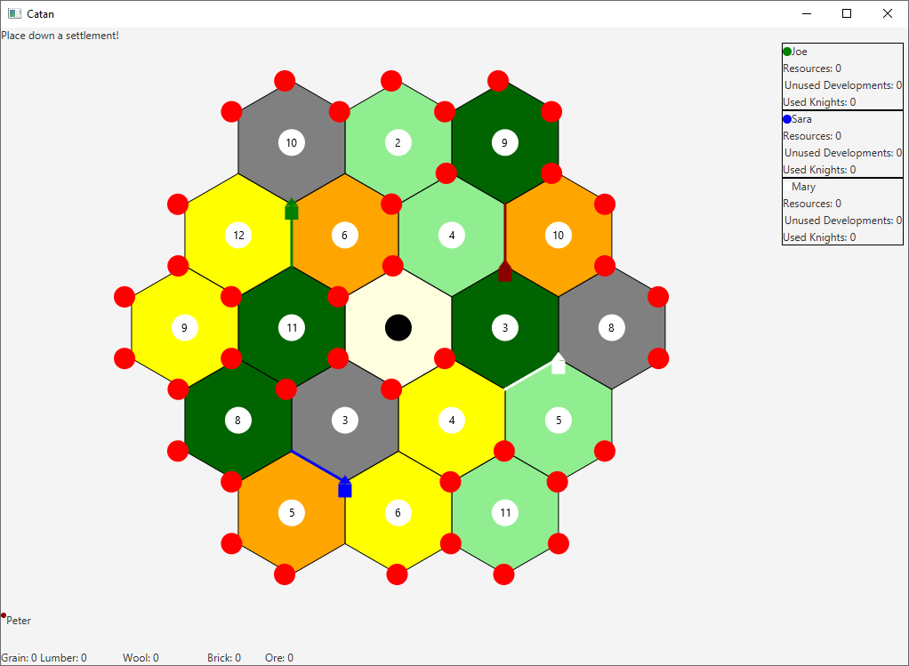

.. ábra Peter lehelyezi a második települését (settlement).

Az ablak bal felső sarkában látható mindig az aktuális játékos számára, hogy mit kell tennie a körében. Jobb oldalon láthatóak a többi játékosról publikus információk: összesen mennyi nyersanyagkártyája (Resources), fel nem használt fejlesztéskártyája (Unused development) és kijátszott lovagkártyája (Knights) van. A saját információit minden játékos a képernyő alján látja.

A játék elején minden játékos a játékossorrendnek megfelelően lehelyezi a településeit (settlement) és a hozzájuk kapcsolódó utakat (road). A fenti képen látható módon piros körök jelzik azokat a helyeket, ahova az aktuális játékos teheti a települését.

### Egy játékos köre

Miután minden játékos elhelyezte mindkét települését és útját, elkezdődik a játék. A kör elején automatikusan dob a játék a dobókockával, melynek eredménye a bal felső sarokban játható minden játékos számára. A nyersanyagok a dobás függvényében azonnal kiosztásra kerülnek.

A képernyő alján megjelenő gombokkal tudja az aktív játékos végrehajtani a lépéseit. A Buy gomb megnyomásával vásárolhat utat, települést, fejlesztéskártyát vagy fejlesztheti fel a települését várossá. Az ablak felső sorában látható, hogy mennyi az elérhető nyersanyaga van a játékosnak. Ha valamilyen terméket nem tud megvásárolni a játokos, mert nem tudja lehelyezni, vagy nincs elegendő nyersanyaga rá, akkor a vásárlás gomb nem aktív. Ha út, település vagy város vásárlását választotta a játékos, de mégsem szeretné megtenni, akkor a képernyő nem kiemelt részeire kattintva visszavonhatja a vásárlást.

Ha meggondolta magát, mégsem szeretne vásárolni, akkor a Close gombbal becsukhatja az ablakot.

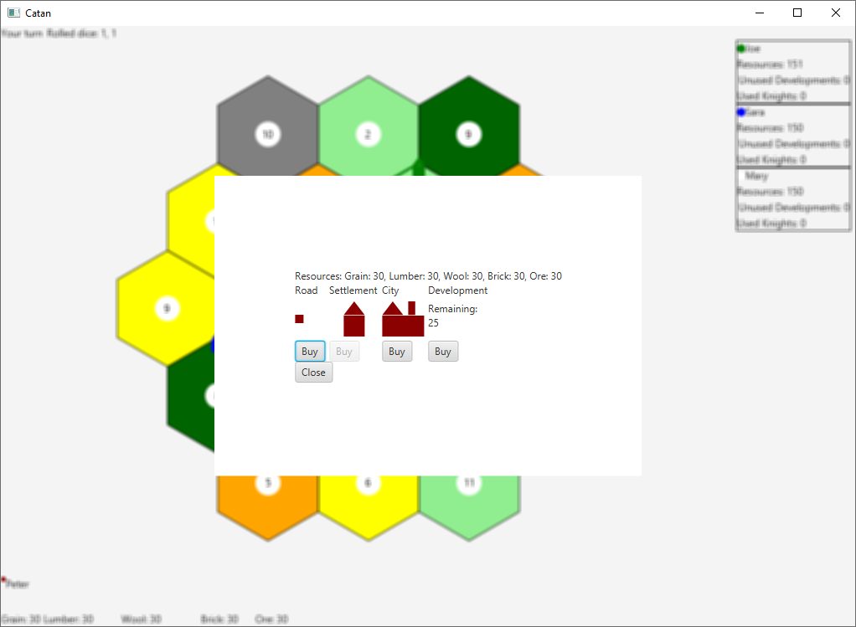

.. ábra Vásárlás

Ha a játékos úgy határoz, hogy a települését várossá bővíti, akkor a vásárlás ablakban a város alatti Buy gomb megnyomása után a pályán választhatja ki a fejlesztendő települést. A választható településeket szürke kör jelzi.

.. ábra Település fejlesztése várossá.

### Fejlesztéskártyák

A megvásárolt fejlesztéskártyákat a Developments gombbal érhetjük el. Minden típusnál jelzi a program, hogy hány jelenleg használható kártyája van a játékosnak, hány használható fel később[4], illetve hányat használt eddig.

.. ábra Fejlesztéskártya ablak

A fenti ábrán látható, hogy az aktuális játékosnak van 5 kijátszható lovagkártyája, egyet húzott ebben a fordulóban, és egyet már felhasznált korábbi körökben. Van egy kijátszható Year of Plenty kártyája is, illetve van két pontkártyája, amely a játék végéig rejtve maradnak a többi játékos elől. Amint egy fejlesztéskártyát kijátszik, a Use gombok inaktívvá válnak.

### Rabló

Ha egy játékos a köre elején hetest dob, a rablót köteles elmozdítani. Ehhez a kívánt mező számkorongjára kell kattintani. Ha olyan mezőre lépteti a rablót, amely körül több játékosnak is van települése vagy városa, egy felugró ablakban kiválaszthatja az aktív játékos, hogy kitől kíván véletlenszerűen egy nyersanyagkártyát ellopni.

.. ábra Rablás célpontjának kiválasztása.

### Kereskedés

Ha egy játékosnak nincsen elegendő nyersanyaga, akkor a bankkal kereskedhet. A Maritime trade gomb megnyomásával kiválaszthatja, hogy melyik nyersanyagból cserél be négyet egy általa választott másik típusú nyersanyagkártyára. A bal oldali legördülő menüből ki kell választani, miből ad be a játékos négyet a bankba, majd a másodikban meg kell adni mit kér cserébe. A tranzakció a Four to One gomb megnyomásával megy végbe.

.. ábra Kereskedés a bankkal.

### Játék vége

A játék azonnal véget ér, ha az aktuális játékos eléri a 10 pontot. Egy felugró ablak jelzi az összes résztvevő számára, hogy a játékot ki nyerte, és visszatérhetnek a váróterembe.

.. ábra Játék vége

# Fejlesztői dokumentáció

Ez a fejezet a szakdolgozat programjait fogja részletezni fejlesztői szemszögből, hogy megértse a működését.

## Felhasznált technológiák a fejlesztéshez

### IntelliJ IDEA

Az IntelliJ IDEA a JetBrains készítette Java és Kotlin programozók számára készített IDE, ami specifikusan JVM alapú nyelvekhez lett fejlesztve. Képes használni Gradle-t és Maven-t is, van egy beépített debugger.

### Kotlin

A Kotlin egy JVM alapú, statikusan erősen típusos, magas szintű, JetBrains által fejlesztett programozási nyelv. Egyik nagy előnye, hogy egyszerre lehet használni Kotlin-t és Java-t is ugyan abban a kódbázisban, ezért lehetséges az, hogy egy meglévő kódbázis fokozatosan áll át Java-ról Kotlin-ra.

### Ktor

A Ktor az egy aszinkron alapú kommunikációs könyvtár, ami képes http készíteni/kiszolgálni, vagy akár Socket/WebSocketeken keresztül kommunikálni. Ktor-t az elejétől kezdve úgy fejlesztették, hogy Kotlinnal legyen használva, egyszerűen lehet hozzá készíteni egyedi plugin-okat. Ktor segítségével van megoldva a kliens és szerver közti socket kommunikáció.

### Kotest

A Kotest egy teszt keretrendszer Kotlinban írt programok tesztelésére készült. Több féle tesztelési stílust támogat, GIVEN WHEN THEN stílusú teszteket lehet vele készíteni, vagy csak sima egyszerű funckiót futtat le.

### Gson

A Gson egy nyílt forráskódú Java könyvtár, amellyel Java Object-eket lehet Json-nel reprezentálni, és Json által reprezentált objektumot lehet Java Object-é alakítani. Ezt a könyvtárt használtam arra, hogy a kliens és a szerver tudjon egymással kommunikálni.

### Hibernate

A Hibernate egy ORM (Object Relation Mapping) eszköz, ami képes arra, hogy Java object-et egy adatbázisban lévő elemhez rendel. Képes adatbázisba menteni, kiolvasni és változtatni.

### TornadoFX

A TornadoFX egy kotlin wrapper a Java FX-hez, ami megkönnyíti kotlinban fejlesztett ablakos alkalmazások fejlesztését.

### Gradle

TODO

## Áttekintés, programok felépítése rövid leírása

A projekt több különböző alkalmazásból áll mindegyiknek megvan a saját feladata

### Kliens

Egy grafikus felület, ami megjeleníti a szervertől kapott információkat a képernyőt, a felhasználó ezzel kommunikál a szerverrel.

### Szerver

Kiszolgálja a klienst vagy klienseket a tőlük kapott információkkal. A szerverhez egyszerre több kliens is csatlakozhat.

### SDK (Software Development Kit)

A kliens és szerver közös komponenseit tárolja, megkönnyíti a fejlesztés olyan szempontból, hogy közös komponenseket egy helyen kell csak megváltoztatni.

## SDK

Az SDK-nak a feladata, hogy a közös komponenseket tárolja, Kotlin-ban lehetőség van arra, hogy olyan osztályokat használjunk fel másik projektekből. Így nincs szükség ugyanazt az osztályt több különböző helyen deklarálni, ezzel csökkentve a kódbázis méretét, és így nem keletkezhet olyan hiba, hogy a kliens és a szerver máshogy implementálja ugyanazokat az osztályokat. Ha egy osztályt módosítani, vagy létre kell hozni akkor azt csak egy projektbe kell.

### Map osztály

A catan társas játékban a pálya hatszögekből áll, ezért nem lehet egyszerűen ábrázolni, a Map osztály felel azért, hogy a generált pályán a mezők (Tile-ok) helyes helyen legyenek egymáshoz képest, és ezeket a Tile-okat össze kapcsolja, a Tile-oknak a 6 sarkára rakjon egy Vertex osztályt, és ezeket a Vertexeket összekösse Edge osztállyal. Opció, hogy egy előre elkészített pályát generáljon le, ahol a Tile-okhoz hozza van rendelve a dobott szám és a típusa.

Alternatívan lehet Map osztály elő állítani egy MapDto-ból ami tartalmazza tömören a Tile-okat és ugyan azt a pályát állítsa elő, mint ha manuálisan generáltuk le.

### Map generálása

A pálya generálása két lépésből áll

* Mezők generálása
* Mezők és csúcsok össze kötése

Mezők generálásához le kell generálni alap esetben 19 Tile-t. A Tile-nak az id-ja két részből áll, az elején egy prefix ’’T’’ és a prefix után a suffix-ja, pedig ahányadik generált Tile. Például az első Tile ’’T0’’ második ’’T1’’ .

Majd a második lépésben ezeket a Tile-okat kell összekötni. Ezt úgy teszem meg, hogy végig iterálok tiles tömbön, és a jelenlegi tilehoz hozzá kötöm a tőle jobbra, jobbra lefele és balra lefele lévő Tile-okat. Ezeket a Tile-okat úgy kapom meg, hogy a jelenlegi Tile id-ját átalakítom Coordinate-té és „getCoordBottomRight / getCoordBottomLeft / getCoordRight” metódusok segítségével megkapom a relatív koordinátát. A kapott koordinátát átváltam toTile() segítségével Tile-lá, és az attachTileToSide segítségével össze tudom őket kötni.

Függvények

|  |  |
| --- | --- |
| generateTiles(numberOfRows: Int, isGeneric: Boolean) | Legenerálja az összes Tile-t, ha az isGeneric true, akkor beállít egy előre készített pályát. Pálya legelső és utolsó sora 3 nagyságú |
| attachAllTiles() | Az összes Tile-t ami ebben a Map-ben található össze kapcsolja az oldalai mentén. |
| addEdges | A tile-okon található vertexeket összekötjük egymással |
| toDto(): MapDto | Összeállít egy olyan MapDto-t amiből össze lehet állítani ugyanezt a Map objektumot |
| attachTileToSide(  attachToThis: Tile,  bottomRight: Tile,  right: Tile,  topRight: Tile,  topLeft: Tile,  left: Tile,  bottomLeft: Tile,  ) | Az attachToThis-hez oda köti a Tile-okat, olyan irányból amilyen irányból megadjuk. |
| idToCordinate(id: Int) | A tile ID-jából össze állít egy kordinátát ami egy pár számból áll, a pár első része a sorszámra vonatkozik, a második része a sorban lévő helyére. |
| getCoordBottomRight(cord: Coordinate): Coordinate | Vissza adja a ’’cord’’-hoz képest a jobbra lent lévő kordinátát |
| getCoordBottomLeft(cord: Coordinate) : Coordinate | Vissza adja a ’’cord’’-hoz képest a balra lent lévő kordinátát |
| getCoordRight(cord: Coordinate) : Coordinate | Vissza adja a ’’cord’’-hoz képest a jobbra lévő kordinátát |

### Tile osztály

Ez az osztály reprezentálja a Catan mezőit. Catan egy mezője hatszögből áll. Az osztályban van egy vertices lista ami 6 Vertex elemet tartalmaz, az 1. ábrán látható, hogy a lista elemei melyik csúcsot reprezentálják.

. ábra

Függvények

|  |  |
| --- | --- |
| connectVertices(edges: List<Edge>) | Összeköti a Vertex-eket a fent ábra alapján majd a keletkezett éleket a paraméterként megadott tömbbe helyezi |

#### Player osztály

Ez az osztály felel egy aktív játékban lévő játékos reprezentálására.

Függvények

|  |  |
| --- | --- |
| Függvény név és leírása | Működése |
| calculateMyPoints(): Int | Kiszámolja a játékos pontjait, beleszámítva a ki nem játszott pont kártyákat. |
| toDto(hidden: Boolean): PlayerDto | Átalakítja a Player osztályt egy PlayerDto osztállyá, amit a szerver tovább tud küldeni. A hidden paraméter, ha igaz akkor olyan dto-t ad vissza amin a játékos kártyái és nyersanyagai elvannak tüntetve |
| refreshFromDto(dto: PlayerDto) | A paraméterül kapott dto alapján felfrissíti a játékos adatait. |

### Osztályok diagramjia

## Kliens

A Kliens egy grafikus felület ami a szervertől kapott információkat jeleníti meg olyan formában, hogy a felhasználó láthassa és ezen keresztül kommunikáljon a szerverrel.

A Kliensnek a szerver irányába lévő kommunikációt 2 részre lehet bontani, játékon kívüli és játékon belüli.

### Játékon kívüli kommunikáció

* Regisztráció: A felhasználó készíthet egy új felhasználót, amivel betud majd jelentkezni.
* Bejelentkezés: A felhasználó bejelentkezhet egy már regisztrált felhasználóval.
* Játék szoba létrehozása: Létre hozhatsz egy várakozó szobát, amibe betud több játék csatlakozni.
* Elérhető várakozó szobák megtekintése: Letudod a szervertől kérni a jelenleg elérhető várakózó szobákat
* Belépés várakozó szobába: Egy elérhető várakozó szobába betudsz lépni
* Játék elindítása: A várakozóban, a szoba tulajdonosa elindíthatja a játékot, és a szobában lévő játékosok átkerülnek a játékba.

### Játékon belüli kommunikáció

A játékon belüli kommunikációnak két része van, mielőtt minden játékos lerakta a maga faluit és útjait, és miután mindenki lerakta.

#### Mielőtt mindenki mindent lerakott

Játék elején a kliensnek ki kell választania egy csúcsot, ahova letesz egy falut, és egy élt, ami ehhez a csúcshoz kapcsolódik. Majd ezt a csúcs és él kombinációt küldi tovább a szervernek. Ha minden játékos letett 2 falut, és élet azután elindul ténylegesen a játék.

#### Miután mindenki mindent lerakott

Miután elindult a játék ténylegesen a játékos 5 különböző dolgot tud csinálni:

* Passzolás: Elküldi a szervernek, hogy végzett a játékos a körével
* Tengeri csere: Játékos kiválaszt egy nyersanyagot, amiből 4 vagy annál többje van a játékosnak, és átcseréi egy attól különböző nyersanyagra.
* Fejlesztés kijátszása:
  + Útépítés: játékos kiválaszt két utat, amit megszeretne építeni betartva a szabályokat, és elküldi a szervernek.
  + Monopólium:
  + Találmány:
  + Lovag:
* Rabló áthelyezés:
* Vásárlás:
  + Út:
  + Falu:
  + Város:
  + Fejlesztés:

## Szerver

# Befejezés

Hiányzik: tengeri kereskedelem, kereskedés a játékosok között, rabló lefelezi a kártyát sok esetén.

Ide lehet leírni, hogy hogyan készítenéd el azokat a részeket, amik eddig nem történtek meg.

1. <https://www.catan.com/catan> (Utolsó megtekintés: 2023.04.15. 17:00)
2. <https://www.spiel-des-jahres.de/en/spiele/die-siedler-von-catan/> (Utolsó megtekintés: 2023.04.15. 16:45)
3. <https://www.catan.com/sites/default/files/2021-06/catan_base_rules_2020_200707.pdf> (Utolsó megtekintés: 2023.04.15. 17:15)
4. Egy kör alatt legfeljebb egy fejlesztéskártya használható fel. Az aktuális körben vásárolt fejlesztéskártya nem játszható ki (kivétel a pontkártya, ha ezzel nyer a játékot.)